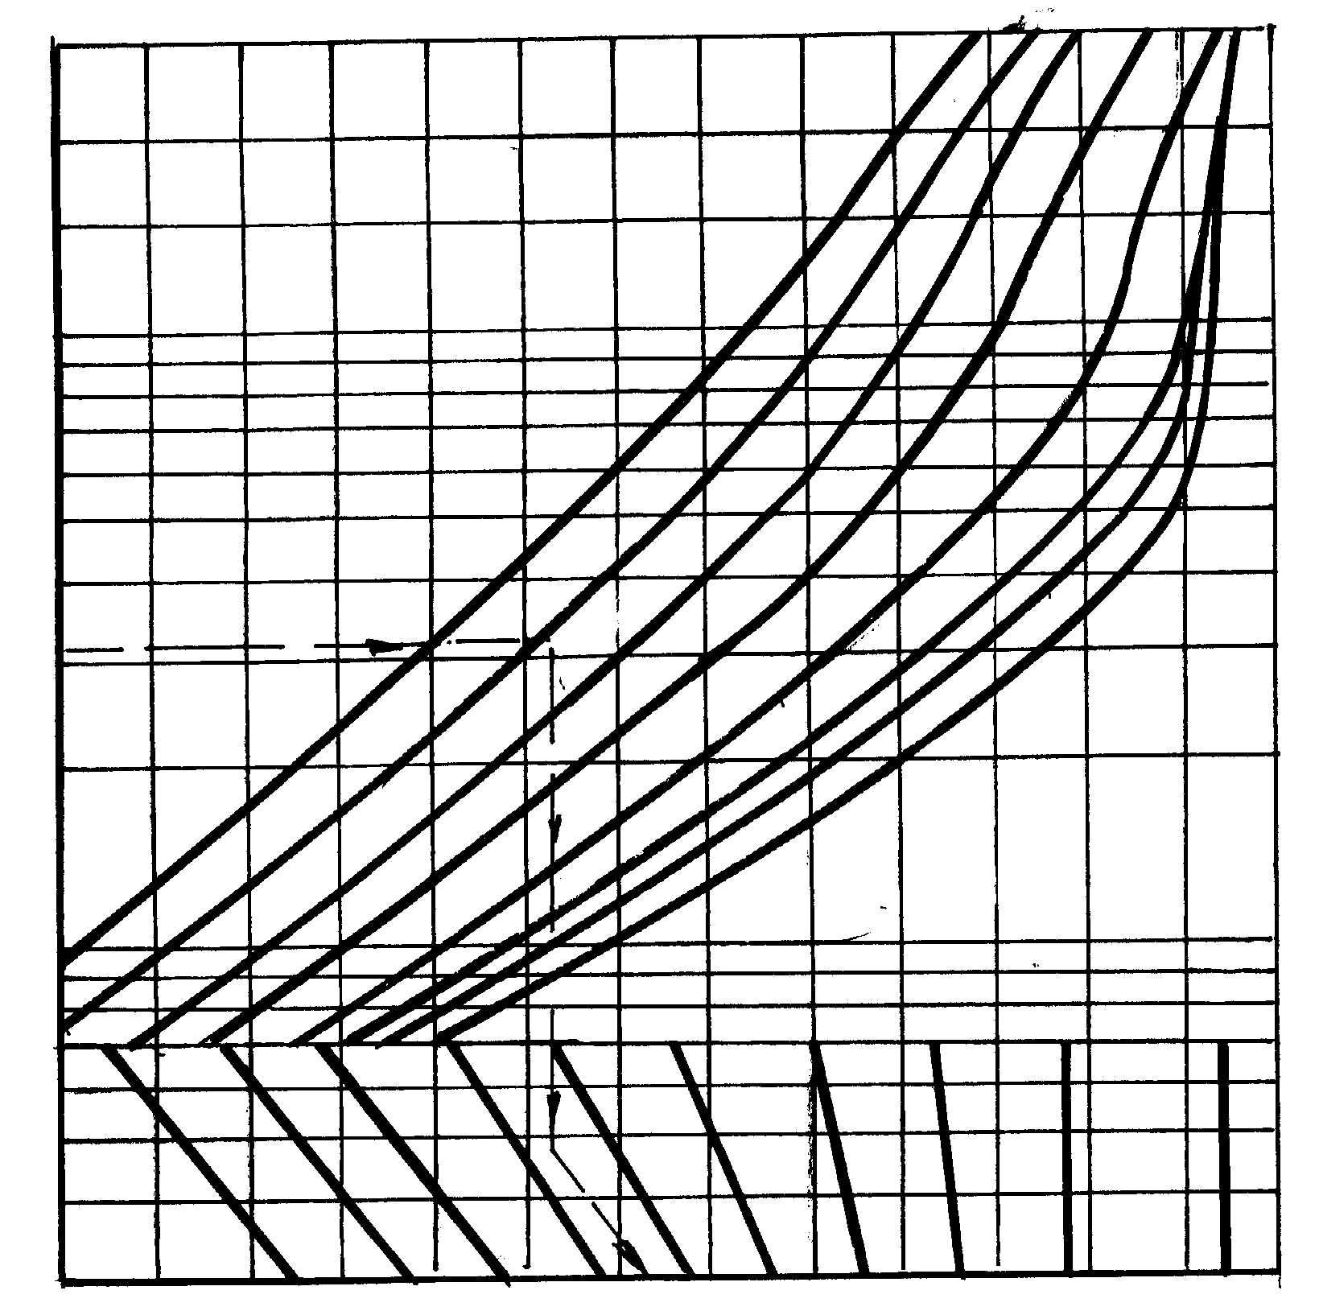
30,0
25,0
15,0
0,9
2,0
3,0
4,0
5,0
7,0
1,0
10,0
0,8
1,0
0,6
0,7
Давление Р, МПа
Относительная
плотность
283
278
293
288
273
298
303
Температура Т, °К
4
2
8
5
6
7
3
1

Рис. 5 Номограмма для определения температуры гидратообразования сероводородосодержащих газов
Условные обозначения:
1 – содержание сероводорода 0%; 2 – содержание сероводорода 2%;
3 – содержание сероводорода 5%; 4 – содержание сероводорода 10%;
5 – содержание сероводорода 20%;6 – содержание сероводорода 30%;
7 – содержание сероводорода 40%;8 – содержание сероводорода 50%.

